Trẻ mới ốm dậy cần bổ sung nhiều nước, chế độ ăn giàu chất xơ, protein và các men vi sinh chứa lợi khuẩn tốt cho hệ tiêu hóa.
Trẻ nhỏ sau khi vừa trải qua một cơn ốm, cơ thể vẫn còn suy nhược, cần phải được tăng cường tẩm bổ chất dinh dưỡng để mau chóng hồi phục sức khỏe.
Sau đây là chế độ dinh dưỡng cho trẻ mới ốm dậy mà mẹ có thể áp dụng.
1. Bổ sung thêm rau củ quả
Trái cây tươi và rau củ rất tốt cho trẻ mới khỏi bệnh vì chúng chứa rất nhiều chất chống oxy hóa quan trọng, giúp tăng cường hệ thống miễn dịch.
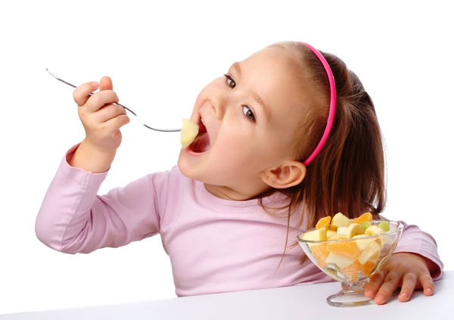
Hoa quả chứa rất nhiều chất chống oxy hóa giúp tăng cường sức khỏe cho trẻ mới ốm dậy. Ảnh minh họa.
Bên cạnh đó, các vitamin trong rau củ quả sẽ giúp cơ thể bé nhanh chóng hồi phục lại các chức năng bình thường. Mẹ nên chọn nho khô, việt quất, bắp cải, rau bina và cải xoăn cho bé vì chúng có hàm lượng cao các chất chống oxy hóa.
2. Tăng cường nhóm thực phẩm giàu protein
Sau khi ốm, cơ thể của con cần protein để chữa lành các tổn thương vì vậy mẹ nên bổ sung các loại đồ ăn chứa nhiều protein cho bé. Gà, trứng, cá là nguồn dinh dưỡng giàu protein lành mạnh.
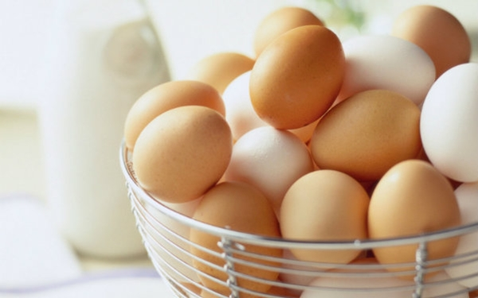
Protein có nhiều trong trứng gà giúp trẻ mau chóng bình phục sức khỏe. Ảnh minh họa
Tuy nhiên, mẹ cần chú ý khi nấu không cho quá nhiều giàu mỡ hoặc gia vị bởi vì hệ tiêu hóa của bé vẫn chưa hoạt động như bình thường. Các loại hạt, bơ đậu phộng hoặc đậu phụ cũng là lựa chọn hoàn hảo cho trẻ mới ốm dậy.

3. Bổ sung men vi sinh chứa lợi khuẩn

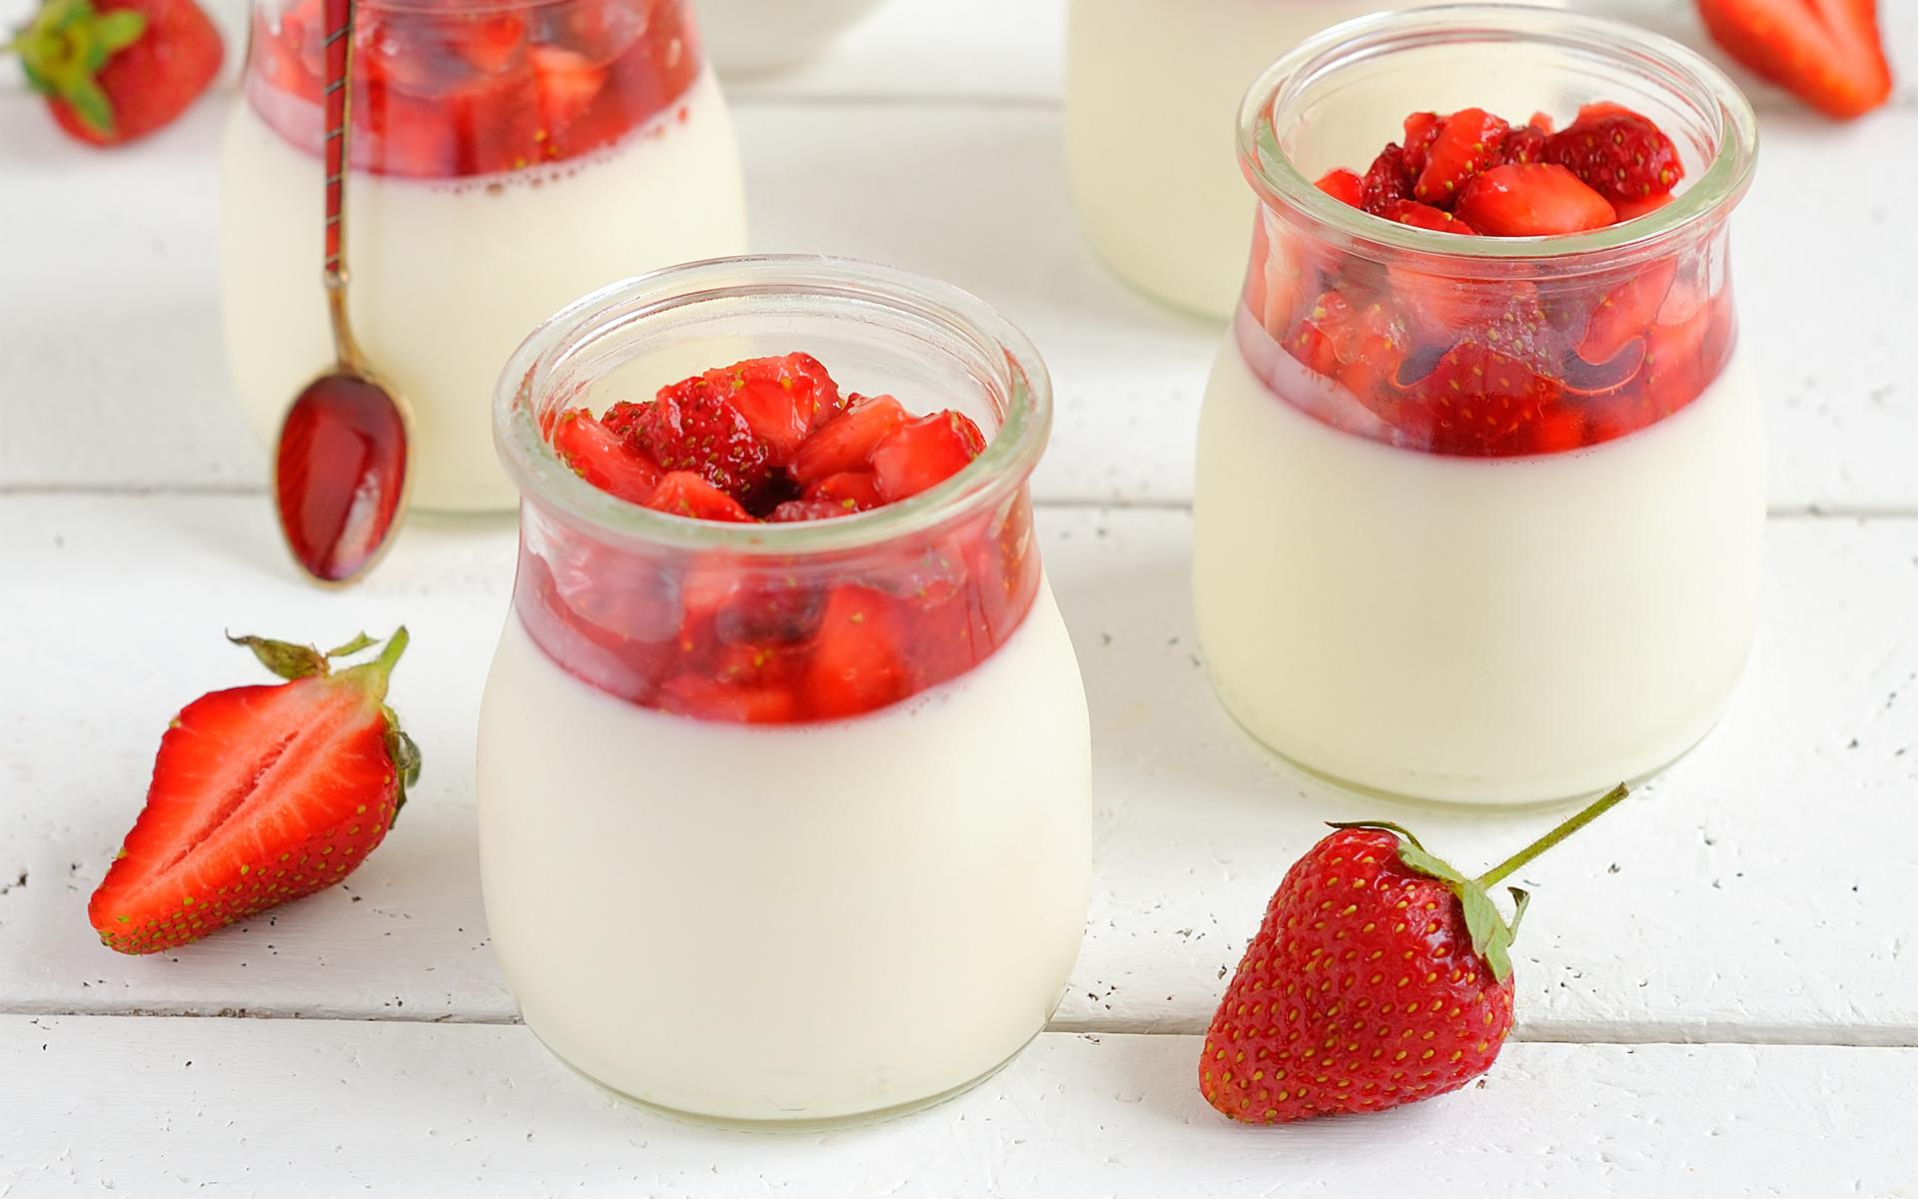

Cơ thể của bé cần những loại vi khuẩn có lợi gọi là probiotic để hoạt động hiệu quả. Tổ chức Y tế của đại học Michigan đã chỉ ra rằng probiotic có thể giúp tăng cường hệ thống miễn dịch của con người và giúp cho hệ tiêu hóa hoạt động tốt hơn. Bởi vậy mẹ nên bổ sung vào chế độ ăn của con các loại sữa chua và pho mát có chứa probiotics tự nhiên để giúp tăng cường sức đề kháng của bé.

4. Uống nhiều nước

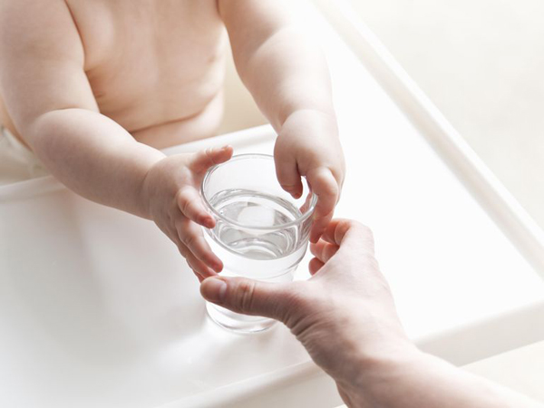
Cung cấp nước thường xuyên khi trẻ ốm và cả khi đã qua cơn ốm. Ảnh minh họa
Một trong những điều quan trọng mà mẹ nên làm sau khi bé bị ốm đó là cho con uống nhiều nước. Cảm lạnh, cúm, sốt hoặc tiêu chảy có thể khiến cơ thể của bé bị mất nước vì vậy cần phải bổ sung nước để cơ thẻ hồi phục nhanh hơn. Nước cũng sẽ giúp thanh lọc cơ thể, loại bỏ các chất độc hại trong cơ thể bé. Ngoài uống nước, mẹ cũng nên cho con uống thêm một số thực phẩm chức năng tốt cho hệ tiêu hóa của trẻ.

5. Ăn thức ăn lỏng

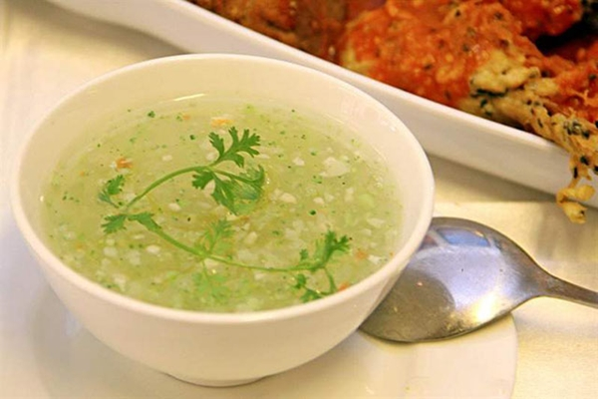
Thức ăn lỏng giúp cho hệ tiêu hóa của trẻ đang bị ốm hoạt động tốt hơn. Ảnh minh họa
Khi bé mới khỏi ốm, mẹ nên chế biến đồ ăn loãng hơn bình thường vì chúng dễ tiêu hóa hơn. Tiếp đó mới tăng dần độ đặc của đồ ăn cho đến khi bé khỏe lại bình thường.
Mẹ cũng cần hạn chế đồ ăn nhiều đường, dầu, mỡ vì hệ tiêu hóa của bé vẫn còn yếu. Hãy cho bé ăn từng bữa nhỏ, ăn thành nhiều lần trong ngày.

